**21, 22.05.25 7 клас Вчитель: Куроп’ятников А.О.**

**Тема. Підсумковий урок**

**Очікувані результати заняття**

потрібно розуміти свій рівень засвоєння теми та планувати повторення матеріалу, опрацьованого недостатньо.

**Повторюємо**

* Наведіть приклади середовищ програмування.
* В яких випадках у алгоритмах потрібно використовувати розгалуження?
* Які команди для запису розгалужень ви знаєте?
* Що таке підпрограми та як створити проєкт з підпрограмою?
* Які події можуть відбуватися з вікном?
* Що таке обробник події?

**Виконайте вправи**

* <https://wordwall.net/uk/resource/32655296>
* <https://wordwall.net/uk/resource/67620284>
* <https://wordwall.net/uk/resource/24823304>

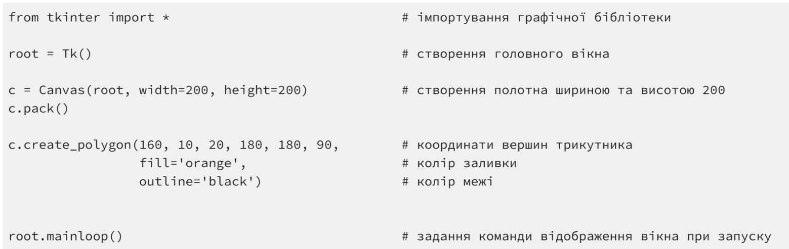**Робота за комп’ютером**

* 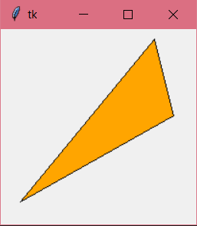Розгляньте код проєкту «Малювання многокутника».
* Побудуйте прямокутний трикутник зеленого кольору в середовищі <https://replit.com/@replit/tkinter>
* Зробіть фото екрану з результатами виконання проєкту та надішліть на HUMAN або на електронну пошту[Anton.kuropiatnickoff2016@gmail.com](mailto:Anton.kuropiatnickoff2016@gmail.com)

**Домашнє завдання**

Повторити команди циклів у мові Python, зробити скріншот виконаних вправ та надіслати на HUMAN.

**Джерело** [Python – просто!](https://sites.google.com/comp-sc.if.ua/python-easy/tkinter/%D0%B2%D1%96%D0%B4%D0%B6%D0%B5%D1%82%D0%B8/canvas?authuser=0)